GUÍA DIGITAL N°2 APOYO PIE

ASIGNATURA | Educación Matemáticas APOYO PIE
CURSO | 2°A-B
PROFESORA | Paulina Cea Fuentes, Educadora Diferencial Programa de Integración Escolar

Objetivo de aprendizaje A TRABAJAR POR DÍA :

OA6 Describir y aplicar estrategias de cálculo mental para adiciones y sustracciones hasta 20: completar 10; usar dobles y mitades; "uno más uno menos"; "dos más dos menos"; usar la reversibilidad de las operaciones. | OA1 Contar números del 0 al 1 000 de 2 en 2, de 5 en 5, de 10 en 10 y de 100 en 100, hacia adelante y hacia atrás, empezando por cualquier número menor que 1 000. | OA2 Leer números del 0 al 50 y representarlos en forma concreta, pictórica y simbólica. | OA3 Comparar y ordenar números del 0 al 100 de menor a mayor y viceversa, usando material concreto y monedas nacionales de manera manual y/o por medio de software educativo. | OA5 Componer y descomponer números del 0 a 100 de manera aditiva, en forma concreta, pictórica y simbólica.
Día 1 | Día 2 | Día 3 | Día 4 | DIA 5
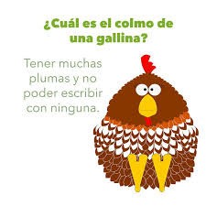
PARA INICIAR TE REGALARE UN CHISTE

Situación problemática para trabajar en base a esta durante estos días.
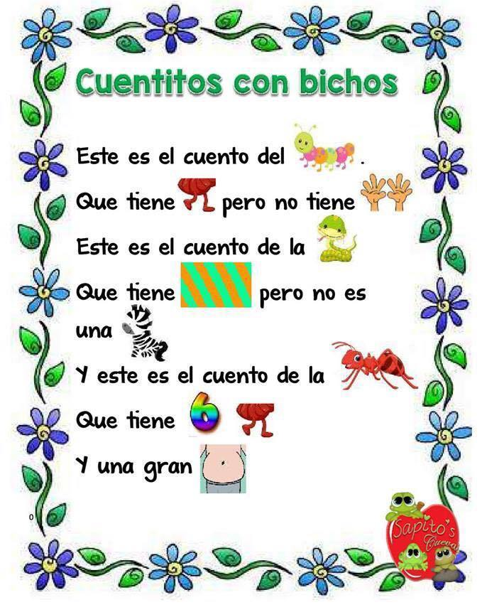

DIA 1: Lea el cuento junto a su hijo(a), cuantas veces sea necesario, realícele preguntas como:
- ¿De quién es el cuento?
- ¿Qué no tiene el cienpies?
- ¿Quién tiene rayas?
- ¿Cuantas patas tiene la hormiga?
- ¿Quién tiene una gran barriga?, etc.

Resuelva el siguiente ejercicio en su cuaderno, realiza la misma tabla en tu cuaderno para ayudar a resolverlos.
Para complementar esta tarea puede contar de uno en uno, de dos en dos y de 5 en 5 con porotos u otra legumbre, para ejemplificar de forma más concreta.

problema | Dibuja lo que se pide | Resultado
- Si en el cuento se nombra a un cienpies, una cebra, una hormiga y una serpiente.  ¿Cuántos animales hay en total? |  | Total:
- Si a ese total de animales del cuento le agregamos 2 caballos, 3 perros y 3 gatos.  ¿Cuántos animales tenemos ahora en total? |  | Total:
- Si al total anterior le sacamos 6 animales.  ¿Cuántos nos quedan ahora? |  | Total:

DIA 2: Contaremos de 1 en 1, 2 en 2 y de 5 en 5 hasta el 50. Cuente y escriba el resultado en su cuaderno.
Elementos | Total
Cuente las hormigas de 1 en 1 y escriba el total. Ejemplo 1, 2, 3, etc.
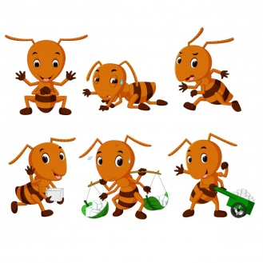
Ahora contemos de 2 en 2 los pares de patas. ejemplo: 2,4,6,etc.
Sigamos contando de 5 en 5. Ejemplo 5, 10,15, etc.
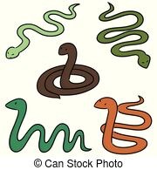

DIA 3: Indicaciones:
- Cuente junto a sus hijo(a) del 1 al 50.
- Luego, muéstrele un número al niño(a), para que él se lo nombre y luego con porotos que asocie la cantidad al número y así sucesivamente con diferentes números.
- En el cuaderno usted grafique los números que su hijo(a) ya reconozca y asocie a su cantidad.
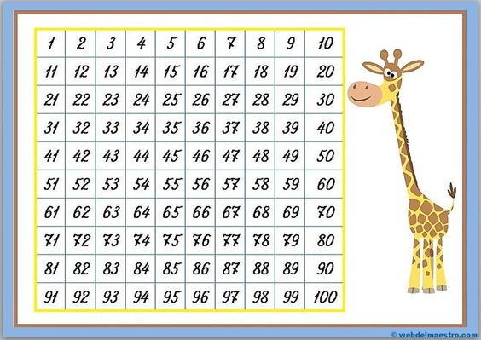

DIA 4: Instrucciones.
Materiales: papel y lápiz.
- Recorte 100 cuadrados de 10x10 en un lado escriba los números y al reverso pídale al niño(a) que haga círculos asociando número a cantidad ejemplo:
Lado derecho reverso
10
OOOOO
OOOOO
- Con las siguientes tarjetas juegue con el niño(a) a ordenarlas de mayor a menor por número, después puede hacerlo por el reverso donde vera las cantidades.
- Puede hacerlo primero del 1 al 10 y sucesivamente va incluyendo más números y aumentando la complejidad del juego.
DIA 5: Instrucciones.
Explique al estudiante que el componer y descomponer es:

Ejemplo:

Número referencial que se descompone en:
3 y 7 y que estos sumados igual nos dan 10

Ahora te invito a practicar.
¡Tú puedes hacerlo!

PUEDES PRACTICAR CON MATERIAL CONCRETO.

- Copie las figuras en sus cuadernos para realizar la actividad.
- 1.

Solucionario:
Actividad día 1:
Respuesta:
- 4
- 12
- 6

Actividad día 2:
Respuesta:
- 24
- 24
- 15

